Особенности присоединения аминометильных карбокатионов по кратной связи
Галиахметов А.Р*
Аспирант
Башкирский государственный университет,
химический факультет, Уфа, Россия
E–mail: azamatne@mail.ru
Аминометилирование является одним из удобных методов получения практически ценных аминов. Его широко применяют в реакциях с участием фенолов и ацетиленовых соединений. Имеются отдельные примеры вовлечения в реакцию и алкенов [1,2].
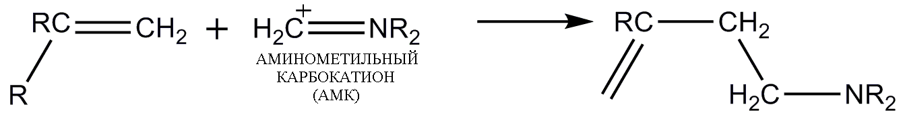
Целью работы явилось выявление условий вовлечения алкенов в реакцию аминометилирования в условиях реакции Манниха с применением квантово-химических расчетов. Исследования проводились в неэмпирическом приближении B3LYP/6- 31G(d,p) с использованием PC-Games “Firefly” [4].
В качестве метода оценки реакционной способности алкенов мы использовали результаты NBO анализа, являющегося наиболее подходящим для анализа электронной плотности [3].
При оценке реакционной способности нами были использованы значения процентных отклонений, определяемые для следующие параметров: зарядов на атомах углерода двойной связи (Q_{NBO}); заселенностей валентных орбиталей (P_{NBO}) и вкладов атомных орбиталей (O_{NBO}) в образование кратной связи. В результате были определены пограничные значения реакционной способности алкенов для параметров Q_{NBO} и O_{NBO}.
Пограничные значения критериев реакционной способности
Не вступает в реакцию с АМК | Вступает в реакцию с АМК
Q_{NBO} ≤ 89,29 | Q_{NBO} ≥ 91,64
O_{NBO} ≤ 2,10 | O_{NBO} ≥ 5,47
Нами показано, что параметр P_{NBO} не может быть использован в качестве индекса реакционной способности.
Литература
- Henonion, G.F. Price, C.C. Wolff, Jr V.C. The reaction of formaldehyde and secjndary amines with some olefins// J. Am. Chem. Soc. 1955, № 77(17). p. 4633-4636.
- Schmidle C.J., Mansfield R.C. The reaction of secondary amines, formaldehyde and olefins// J. Am. Chem. Soc. 1955, № 77(17). p. 4636-4638.
- Reed, A. E. Weinstock, R. B. Weinhold, F. Natural population analysis// J. Chem. Phys. 1985, № 83(2). p. 735–746.
- http://classic.chem.msu.su/gran/gamess/index.html (официальный сайт программы PC-Games “Firefly”).
*Примечание
Соавтор: Вакулин И.В. доцент, к.х.н.
Научный руководитель: Талипов Р.Ф. профессор, д.х.н.

